S.E.L.A.R.L. AUXILIA JURIS
Huissiers de justice associés
76 Allée d'Iéna
11000 CARCASSONNE
Tél. :04.68.25.03.31 Fax : 04.68.71.05.60

VENTE AUX ENCHERES PUBLIQUES

SUR SAISIE VENTE ET L.J.
Liste complète sur huissier11.com

Le MERCREDI 18 MARS 2015
A 10 HEURES 30
2, rue d’ANJOU – 11800 TREBES (anciens locaux VALLET LOCATION)

IL SERA PROCEDE A LA VENTE DE :

- VOITURES
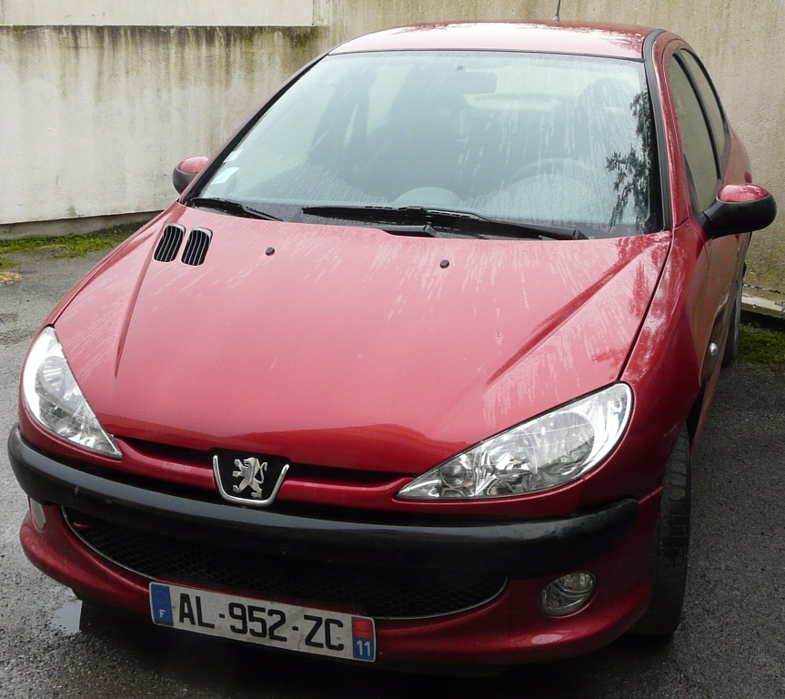 206 PEUGEOT 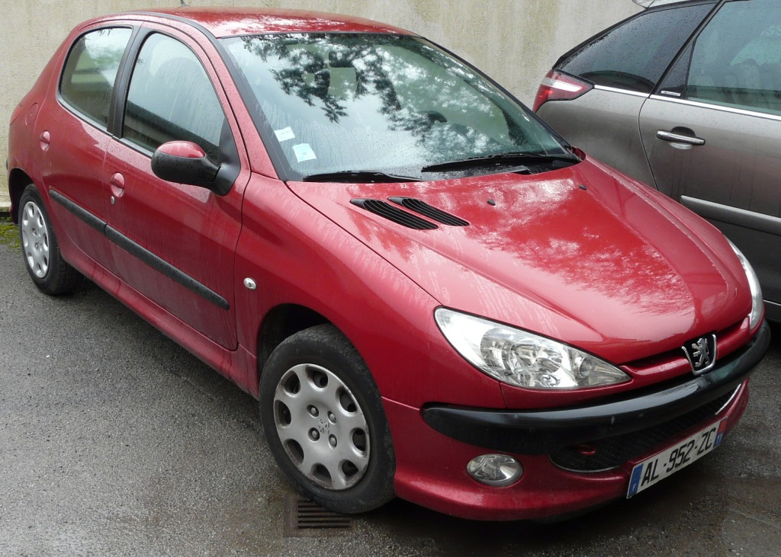
Année 2006, diesel, 150600 km

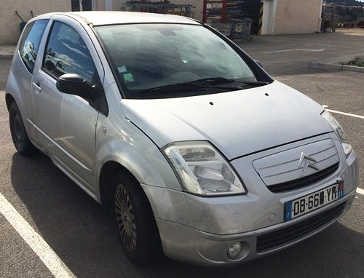 CITROEN C2 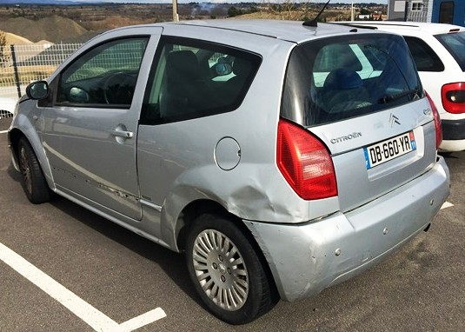
Année 2003, diesel, 135000 km

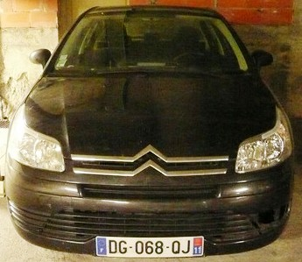 CITROEN C4 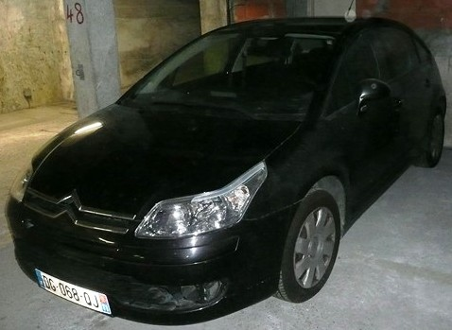
Année 2007, diesel, 150800 km

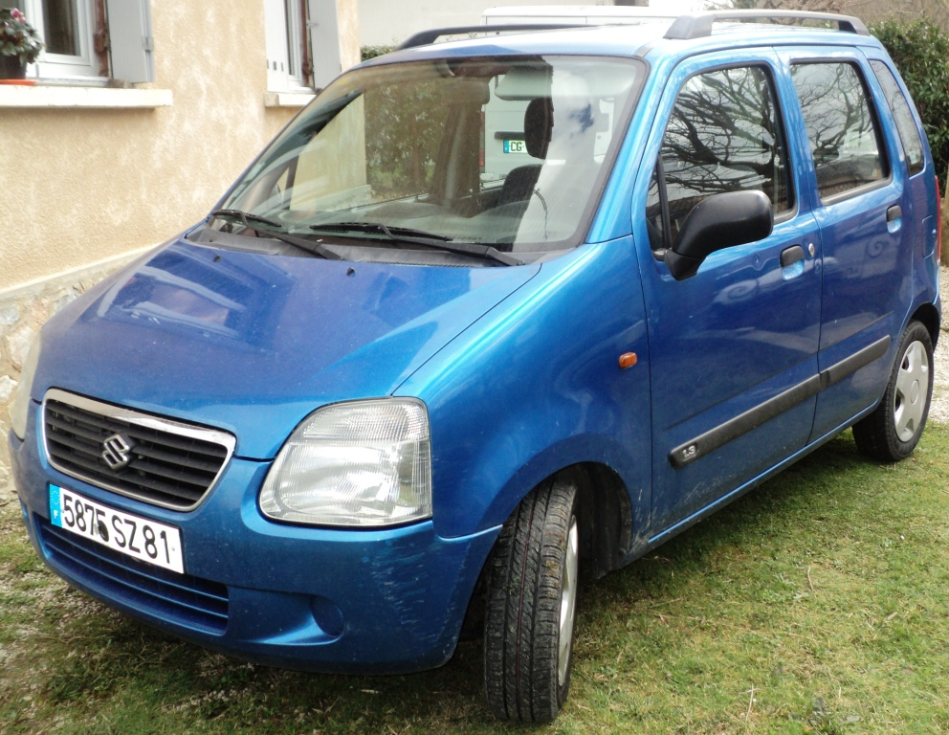SUZUKI WAGON R 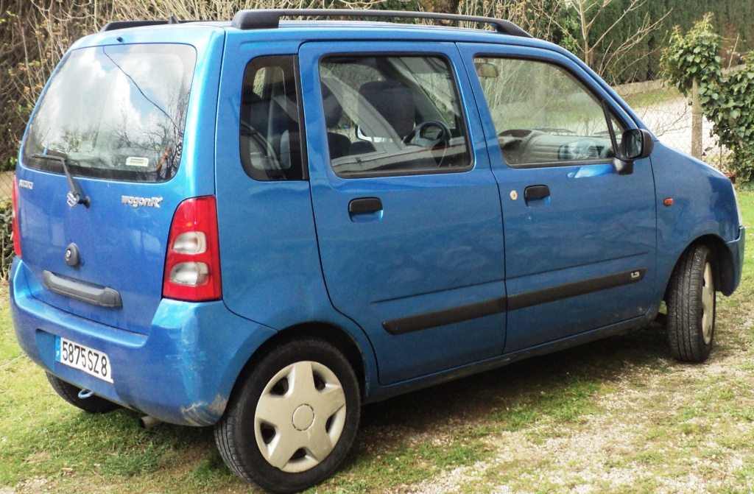
Année 2001, essence, 200000km, révision 02/2015

- CAMIONS ET MINI PELLE
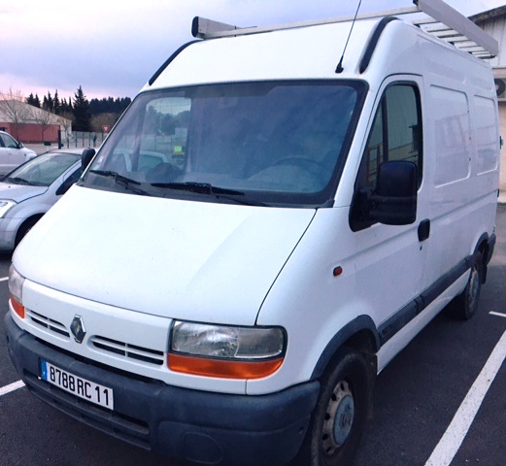
Fourgon RENAULT MASTER tôlé + galerie année 2001, 197000 km

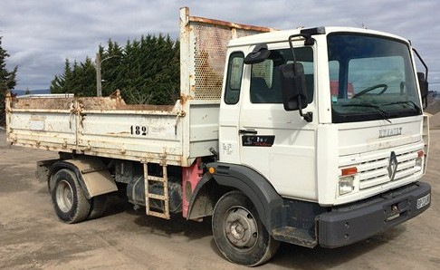
Camion benne RENAULT 140 année 1992, 210000 km

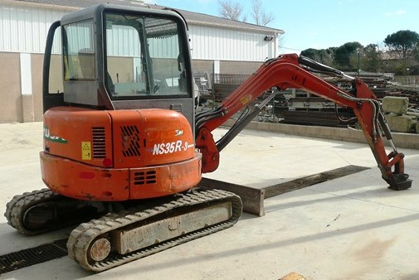 mini pelle AUSA, 3.5 Tonnes

Année 2006 3760 heures, lame + 2 godets 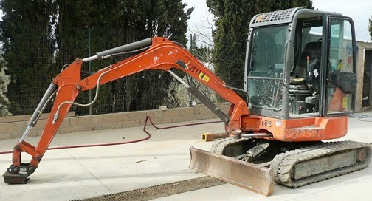

- MANUTENTION
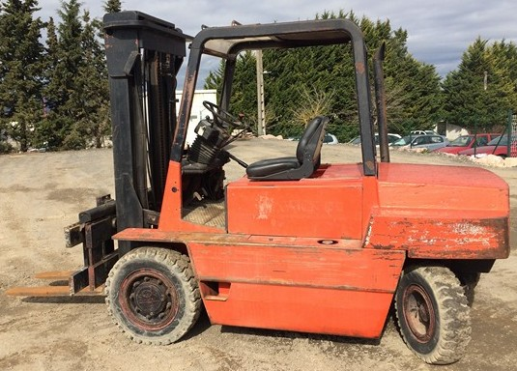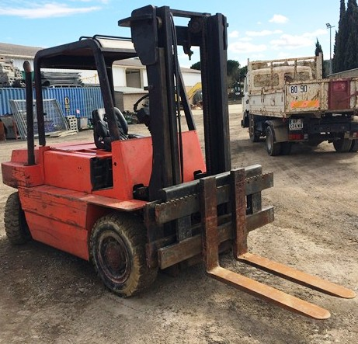
Elévateur FENWICK TDL 4 TONNES année 1992, 8200 heures

- DIVERS

Un lot de baies vitrées, un lot de baies alu, un lot de poutre bois (environ 20 dimensions 600X30X20cm), mobilier de bureau, un lot de maçonnerie dont mélangeur, escabeau, aspirateur, projecteur, coupe carrelage électrique, disqueuse, outillage divers, deux bacs à mortier,

Cabines WC chimiques de chantier 